GUÍA DE PENSAMIENTO MATEMÁTICO
Nombre: | Curso: KINDER | Fecha: semana N°32
¿QUÉ APRENDEREMOS?

AMBITO: Interacción con el Medio Natural y Cultural
NÚCLEO: Pensamiento Matemático
Objetivo de Aprendizaje:
(6): Emplear los números para contar, identificar, cuantificar y comparar cantidades.
(8): Resolver problemas simples de manera concreta y pictórica agregando o quitando elementos hasta 10 elementos, comunicando las acciones llevadas a cabo.
Objetivos de la Semana:

- Ejemplos de suma.
- Observar los ejercicios de la suma y resuélvelos según el ejemplo anterior.
- Buscar el nuevo Libro de trabajo y buscar las siguientes paginas (56 y 57) en la actividad “Contando en una caja de huevos”.
- Ticket de Salida

Objetivo Transversal (1): Participar en actividades y juegos colaborativos, planificando, acordando estrategias para un propósito común y asumiendo progresivamente responsabilidades en ellos. (Convivencia y Ciudadanía)

Te invitamos a trabajar en el Libro Juegos y experiencias Niveles de Transición.

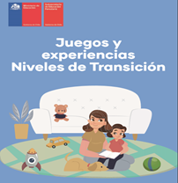

Para trabajar con mi guía necesito:
- Estar en un ambiente tranquilo.
- Lavarme las manos.
- Estar en compañía de un adulto.
- Contar con muchas ganas para responder.

Hola!! Cómo estás? Recuerdas las actividades pasadas con el concepto suma, te invitamos a recordar con algunos ejemplos.

Ejemplo 1:

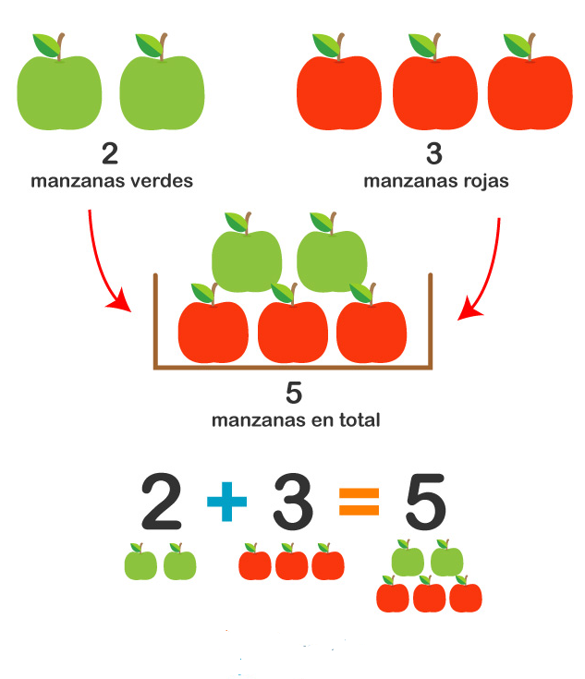

Ejemplo 2:
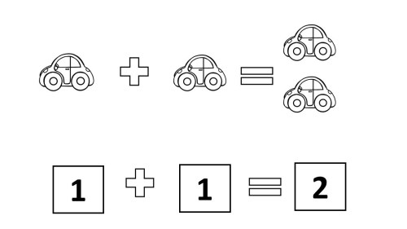

- Observar los ejercicios de la suma y resuélvelos según el ejemplo anterior. 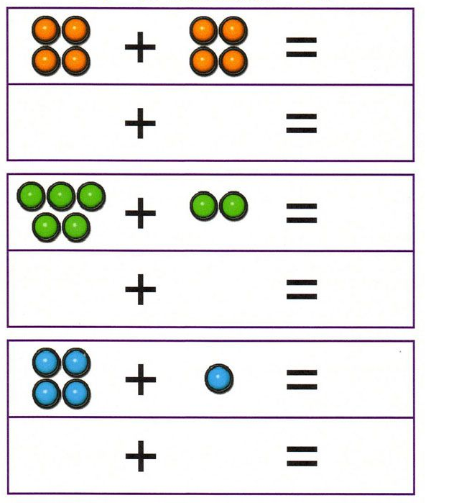

- Buscar el nuevo Libro de trabajo y buscar las siguientes paginas (56 y 57) en la actividad “Contando en una caja de huevos” y seguir de las instrucciones. (Se anexa material de trabajo)

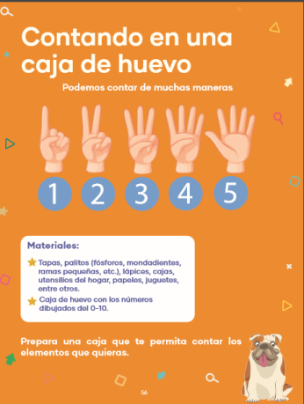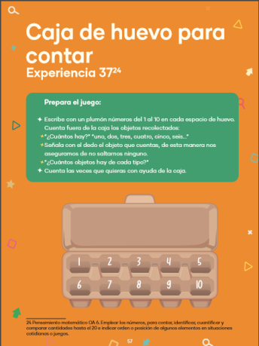

- La siguiente actividad tiene como objetivo conocer cuánto aprendiste de la suma, recuerda que debes hacerlo sin ayuda.
- Sumar cada uno de los elementos y colocar al número que corresponde.

Ticket de Salida

